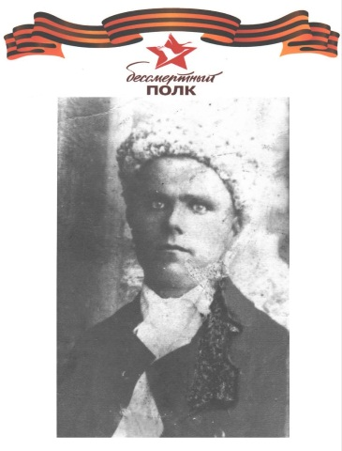
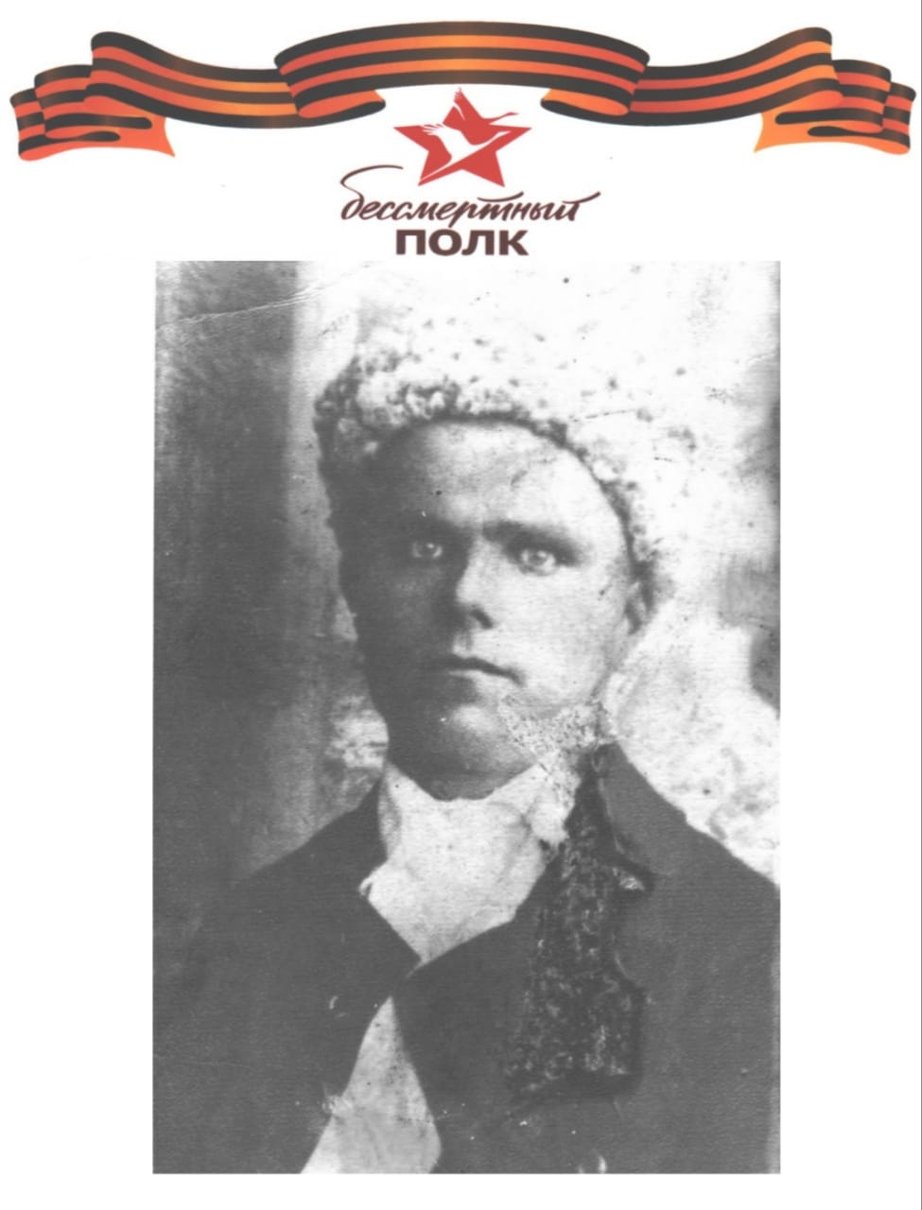

Мой прадед Лукаш Антон Антонович, родился в станице Кисляковской Кущевского района в 1901 году. Проживал со своей семьёй в х. Белом, в настоящее время Ленинградского района. Был призван в ряды Красной Армии 18 октября 1941 года. Из архивных документов знаем, что он был рядовым-стрелком, в июле 1942 года связь с ним прекратилась. В мае 1943 был признан пропавшим без вести. Гордимся подвигами наших предков и храним память о них.
Шлапак И.А. преподаватель

